Meno a priezvisko:_______________________________________Sebahodnotenie:____________

**1. Zakrúžkuj správne tvrdenie.** Tylakoidy sú súčasťou:

a) lyzozómov b) chloroplastov c) endoplazmatického retikula d) mitochondrií

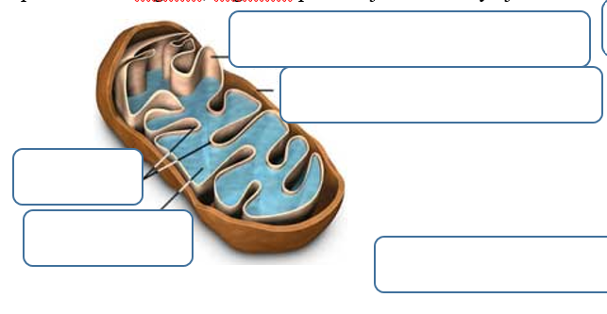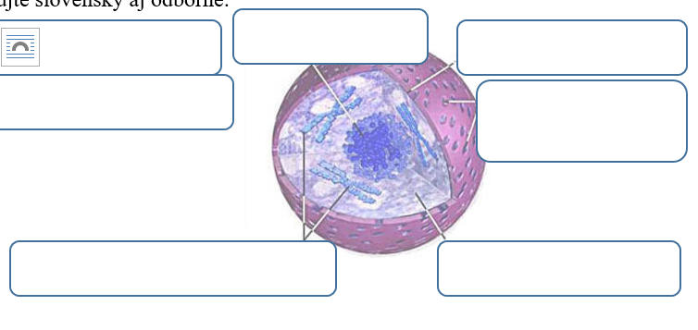**2. Popíš stavbu organel. Organelu pomenuj slovensky a ak majú aj odbornými názvami.**

________

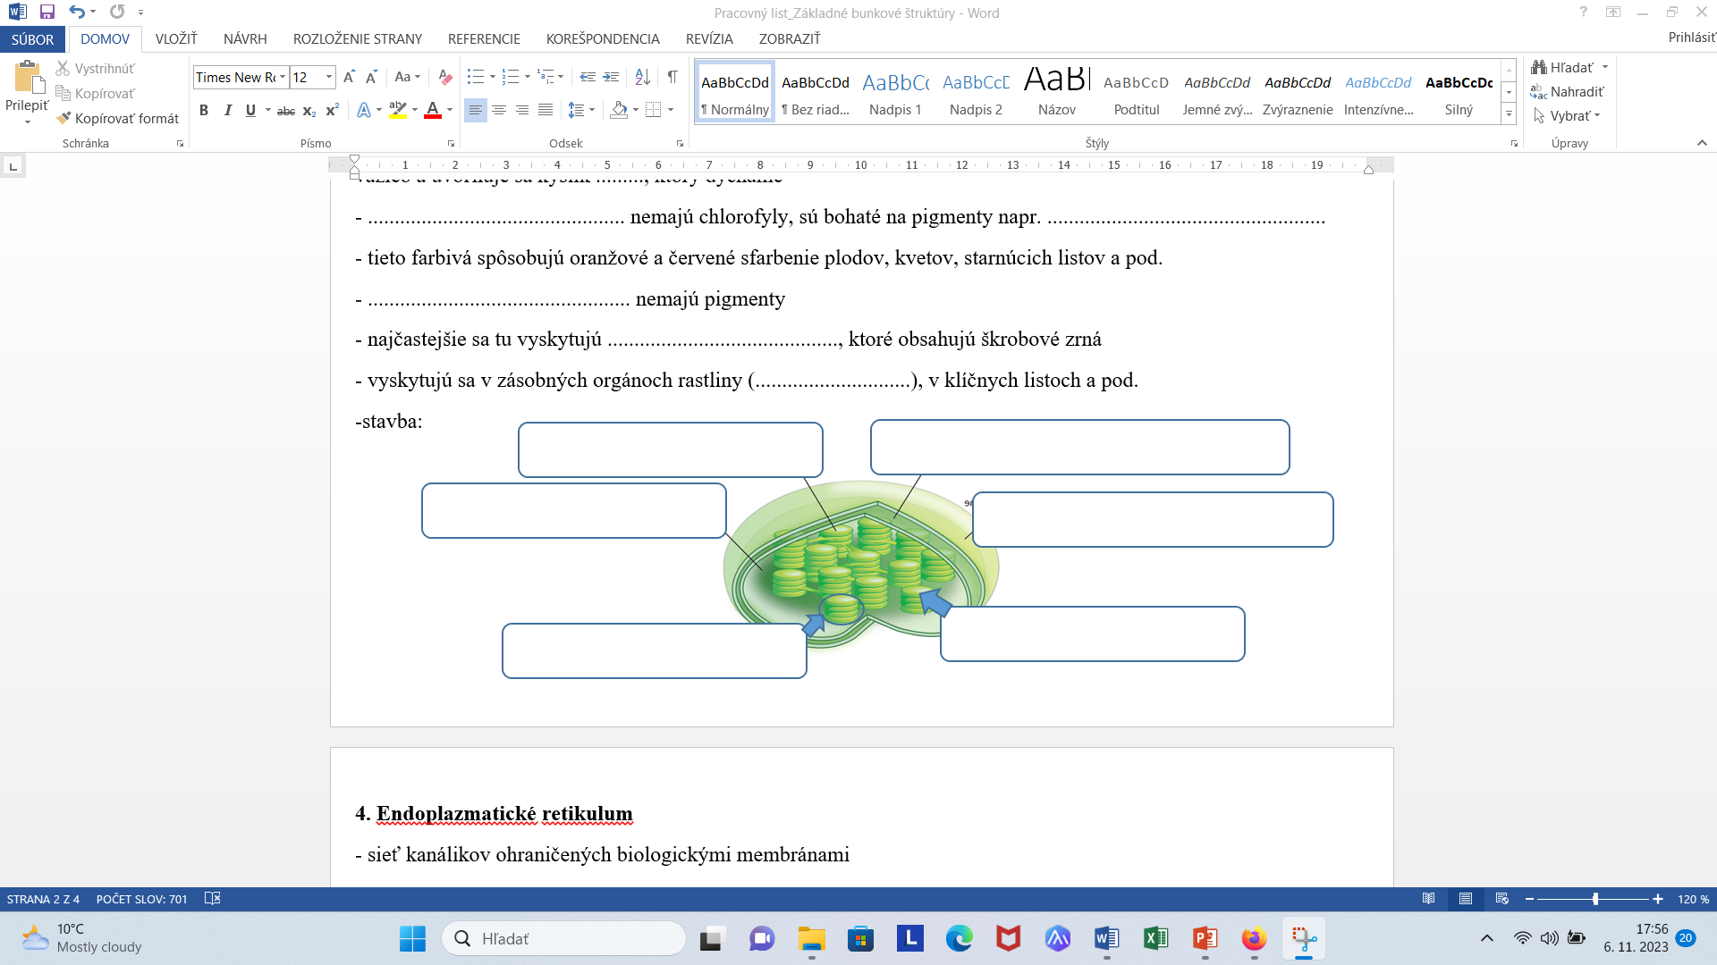**názov:**___________________________________________ **názov:**___________________________________

**názov:_________________________________________**

**2. Uveď hlavné funkcie organel v bunke:**

a) mitochondrie -______________________________________________________________________________

b) bunková stena -______________________________________________________________________________

____________________________________________________________________________________________

c) vakuola -___________________________________________________________________________________

d) ribozómy-__________________________________________________________________________________

e) Golgiho aparát-______________________________________________________________________________

f) endoplazmatické retikulum_____________________________________________________________________

_____________________________________________________________________________________________

**3. Doplň do vety.**

Základnou stavebnou jednotkou sacharidov sú .............................................................. Stavebnou jednotkou bielkovín sú ................................................................... Tuky sú zložené z ................................................................................... a ...................................................................................... Základnou stavebnou jednotkou nukleových kyselín sú.....................................................................

Meno a priezvisko:_______________________________________Sebahodnotenie:____________

**1. Zakrúžkuj správne tvrdenie.** Tylakoidy sú súčasťou:

a) lyzozómov b) chloroplastov c) endoplazmatického retikula d) mitochondrií

**2. Popíš stavbu organel. Organelu pomenuj slovensky a ak majú aj odbornými názvami.**

________

**názov:**___________________________________________ **názov:**___________________________________

**názov:_________________________________________**

**2. Uveď hlavné funkcie organel v bunke:**

a) mitochondrie -______________________________________________________________________________

b) bunková stena -______________________________________________________________________________

____________________________________________________________________________________________

c) vakuola -___________________________________________________________________________________

d) ribozómy-__________________________________________________________________________________

e) Golgiho aparát-______________________________________________________________________________

f) endoplazmatické retikulum_____________________________________________________________________

_____________________________________________________________________________________________

**3. Doplň do vety.**

Základnou stavebnou jednotkou sacharidov sú .............................................................. Stavebnou jednotkou bielkovín sú ................................................................... Tuky sú zložené z ................................................................................... a ...................................................................................... Základnou stavebnou jednotkou nukleových kyselín sú.....................................................................

**4. Definuj pojmy:**

a) bunka –____________________________________________________________________________________

_____________________________________________________________________________________________

b) biogénny prvok (+2 pr:).–_____________________________________________________________________ ____________________________________________________________________________________________

**5. Zakrúžkuj fibrilárne štruktúry bunky.**

bunková stena, chromoplasty, nukleolus, mitotický aparát, intermediárne filamenty, karyon, ribozómy, cytoplazma, mikrofilamenty, lyzozómy, chromozómy, mikrotubuly, jadro

**6. Definuj bunkovú teóriu, uveď rok a jej autorov.**

rok:____________autori:_______________________________________________________________________

znenie:______________________________________________________________________________________

____________________________________________________________________________________________

____________________________________________________________________________________________

____________________________________________________________________________________________

____________________________________________________________________________________________

**7. Doplň do tabuľky rozdiely medzi DNA a RNA.**

|  |  |  |
| --- | --- | --- |
|  | **RNA** | **DNA** |
| cukor |  |  |
| dusíkaté bázy |  |  |
| dĺžka reťazcov |  |  |
| funkcia |  |  |
| lokalizácia |  |  |

**4. Definuj pojmy:**

a) bunka –____________________________________________________________________________________

_____________________________________________________________________________________________

b) biogénny prvok (+2 pr:).–_____________________________________________________________________ ____________________________________________________________________________________________

**5. Zakrúžkuj fibrilárne štruktúry bunky.**

bunková stena, chromoplasty, nukleolus, mitotický aparát, intermediárne filamenty, karyon, ribozómy, cytoplazma, mikrofilamenty, lyzozómy, chromozómy, mikrotubuly, jadro

**6. Definuj bunkovú teóriu, uveď rok a jej autorov.**

rok:____________autori:_______________________________________________________________________

znenie:______________________________________________________________________________________

____________________________________________________________________________________________

____________________________________________________________________________________________

____________________________________________________________________________________________

____________________________________________________________________________________________

**7. Doplň do tabuľky rozdiely medzi DNA a RNA.**

|  |  |  |
| --- | --- | --- |
|  | **RNA** | **DNA** |
| cukor |  |  |
| dusíkaté bázy |  |  |
| dĺžka reťazcov |  |  |
| funkcia |  |  |
| lokalizácia |  |  |